*A határozati javaslat elfogadásához*

***egyszerű*** *többség szükséges,*

*az előterjesztés* ***nyilvános ülésen tárgyalható****!*

*157. számú előterjesztés*

Bátaszék Város Önkormányzat Képviselő-testületének 2024. szeptember 18-án

15.00 órakor megtartandó ülésére

Döntés térfigyelő kamera elhelyezéséhez forrás biztosításáról

|  |
| --- |
| **Előterjesztő:** Dr. Bozsolik Róbert polgármester  **Készítette**: Bozsolik Zoltán mb. városüzemeltetési irodavezető    **Törvényességi ellenőrzést végezte:** dr. Firle-Paksi Anna aljegyző  **Pénzügyileg ellenőrizte:** Tóthné Lelkes Erika pénzügyi irodavezető  **Tárgyalja:**  PG Bizottság 2024.09.17. |

# Tisztelt Képviselő-testület!

A bátaszéki Rendőrőrs parancsnokával folytatott egyeztetéseken többször felmerült, hogy a közbiztonság növelése érdekében és az elkövetett bűncselekmények felderítése céljából további térfigyelő kamerák kihelyezése célszerű lenne.

1. Szekszárd irányából a városba beérkező forgalom megfigyelése (fix kamerapont kialakítása, nagy távolságú infra megvilágítással rendelkező csőkamerával) történhet a Bonyhádi u. – Budai u. kereszteződésében. A kamera a Bát-Erzo Kft. telephelyén helyezhető el. Az ingatlan tulajdonosával is egyeztetve a kamera elhelyezéséhez hozzájárul, a szükséges elektromos áramot térítésmentesen biztosítja. A bekért árajánlat alapján a kivitelezés költsége bruttó 330 860,-Ft.

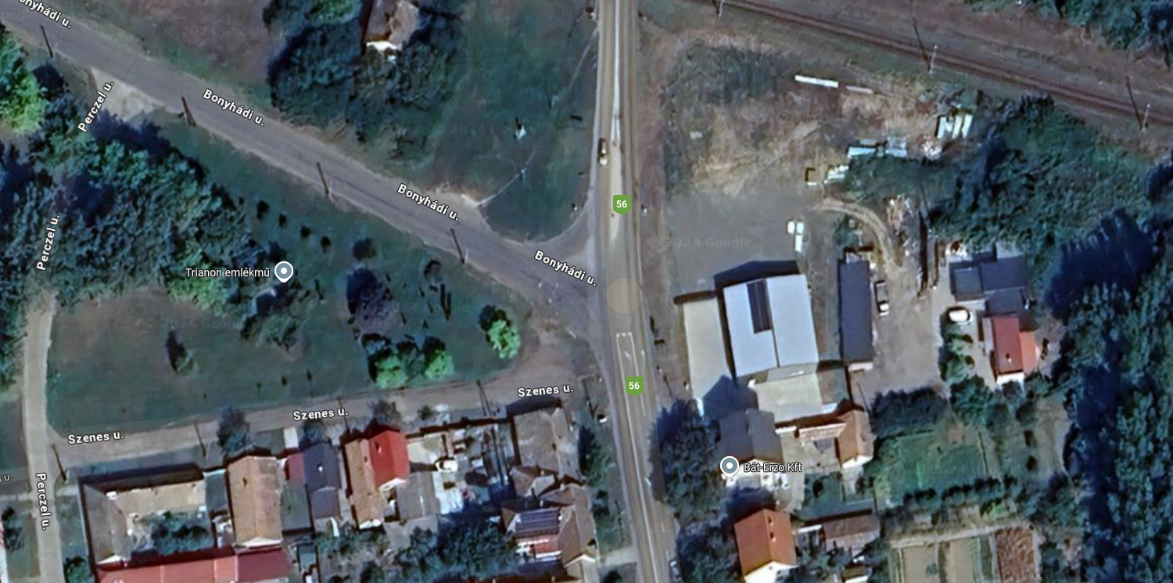

1. Számos lakossági jelzés is érkezett, hogy a Deák utcában rendszeresen zavarják a kerékpáros és gépjármű közlekedést, balesetveszélyes helyzetet is előidézve. A Deák utcában állítandó oszlopra napelemes fix kamerapont kerül megvalósításra.

A bekért árajánlat alapján a kivitelezés költsége bruttó 736 206 Ft.

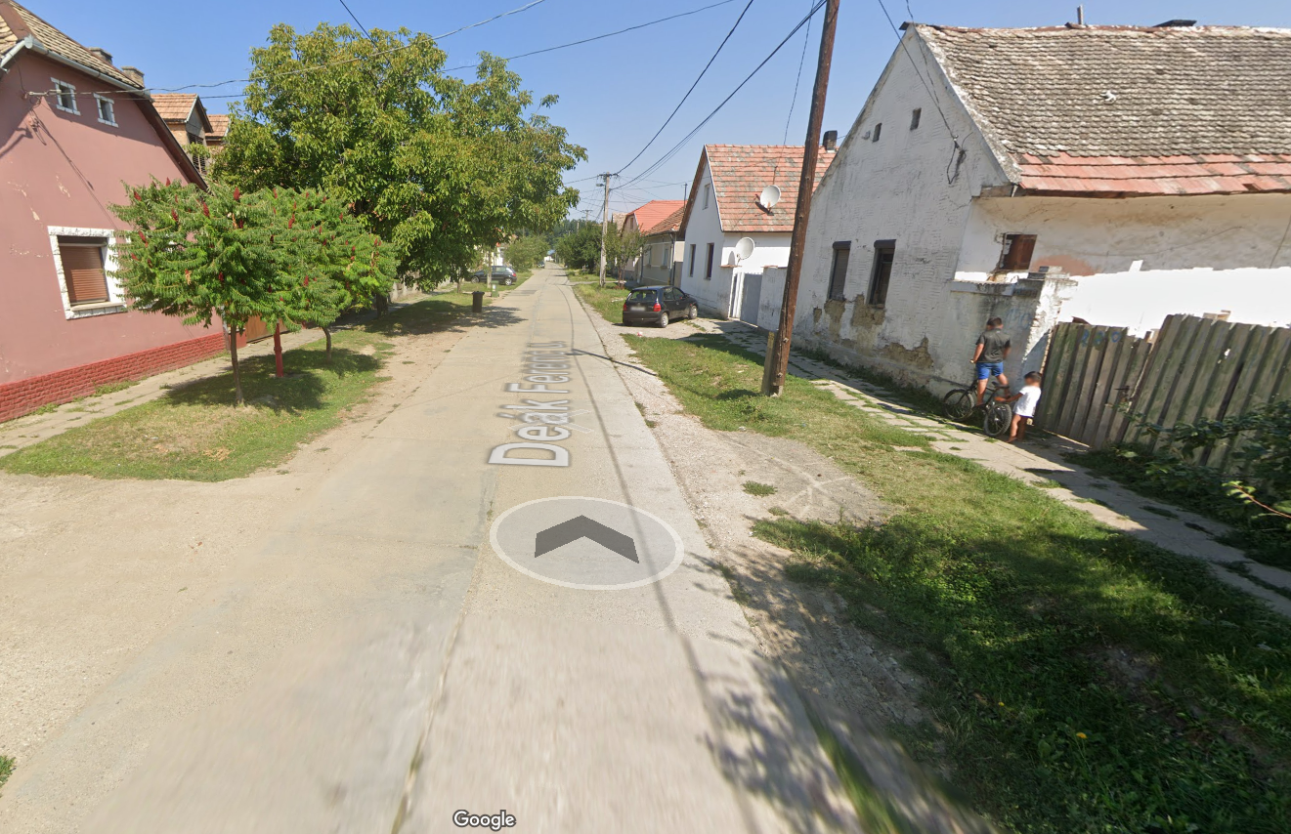

A munkálatok elvégzésére 1.067.066,-Ft összegű forrást szükséges biztosítani az indikatív árajánlatok alapján.

A kamera nem kerül bekötésre az Önkormányzat épületében lévő térfigyelő központba. A kamera által felvett felvétel wifivel, telefonra letölthető. A kamera 15-30 nap időtartamot képes tárolni.

Az önkormányzat 2024. évi költségvetése általános tartalék kerete terhére javasoljuk a forrás biztosítását.

Mindezek figyelembe vételével javasoljuk az alábbi határozati javaslatok elfogadását.

**H a t á r o z a t i j a v a s l a t :**

**Térfigyelő kamerák elhelyezéséhez forrás biztosítására**

Bátaszék Város Önkormányzata Képviselő-testülete

1. egyetért a Bonyhádi u. – Budai u. kereszteződésében és a Deák u. északi részén térfigyelő kamera kihelyezésvel,
2. a feladat ellátásához 1.100.000,- Ft keretösszeget biztosít az önkormányzat 2024. évi költségvetésének általános tartaléka terhére;
3. felkéri a Bátaszéki Közös Önkormányzati Hivatal aljegyzőjét a beszerzési eljárás lefolytatására;
4. felhatalmazza a város polgármesterét a beszerzési eljárás lefolytatását követően a nyertes ajánlat kiválasztására és az ajánlattevővel a vállalkozási szerződés, valamint megrendelő aláírására.

*Határidő:* 2024. október 15.

*Felelős*: dr. Bozsolik Róbert polgármester

(szerződés, megrendelő aláírásáért)

dr. Firle-Paksi Anna aljegyző

(a beszerzési eljárás lefolytatásáért)

*Határozatról értesül*: Bátaszéki KÖH városüz. iroda

Bátaszéki KÖH pénzügyi iroda

irattár